Na malé čtenáře v MŠ Kněžnice čekaly 2 kouzelné knihy
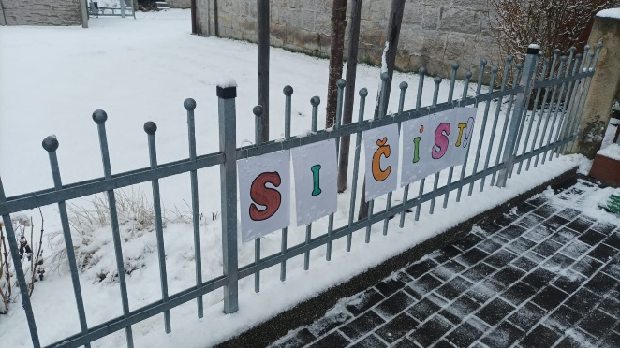
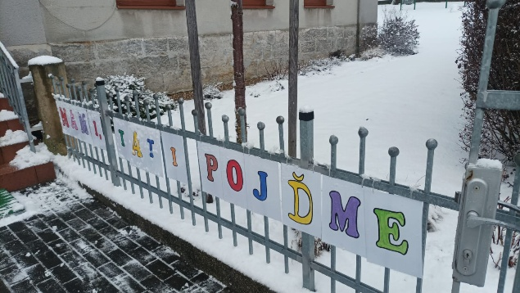
Když se paní ředitelka Irena Greško rozhodla zapojit MŠ Kněžnice do čtenářské pregramotnosti„Mami, tati, pojďme si číst“pod záštitou MŠMT a osobní záštitou 2.náměstkyně hejtmana Královehradeckého kraje a poslankyně Poslanecké sněmovny PČR paní Mgr.JanyBerkovcové, netušila, jak přesně bude vše probíhat. Ale věřila zkušenostem z ostatních školek — a udělala dobře. Už při vstupu do školky bylo jasné, že se tu „něco děje“. Na plotě visela velká cedule o aktivitě, a tak každý rodič i návštěvník věděl, že v Kněžnicích se čte, povídá, maluje a hlavně — společně prožívá.
Do programu se zapojilo 20 dětí se svými rodiči, kteří doma četli knihy z nakladatelství Advent-Orion a poslední den vždy malovali obrázky. A že jich bylo! Celá školka jimi doslova zářila. Knihy se nečetly nejen doma, ale také ve školce, kdy se hodně povídalo o poučení z knih. Každé dítě mělo vyrobenou papírovou tašku v které si každý týden odnášely své knihy domů, aby jim rodiče četli.
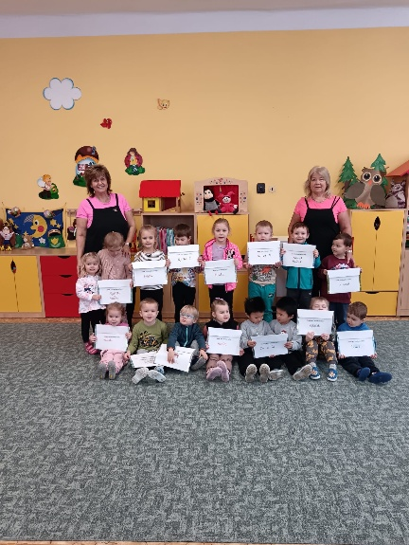
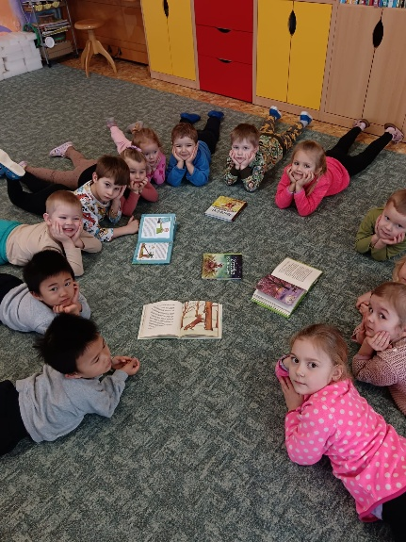

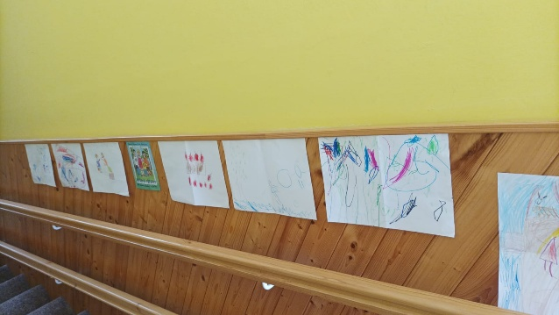
Dne 18. února 2026 proběhla závěrečná aktivita — a tentokrát i za účasti rodičů, kteří chtěli vidět, jak jejich děti pracují, poslouchají a reagují. A byla to radost. Herna v prvním patře byla plná obrázků, očekávání a příjemného šumu.
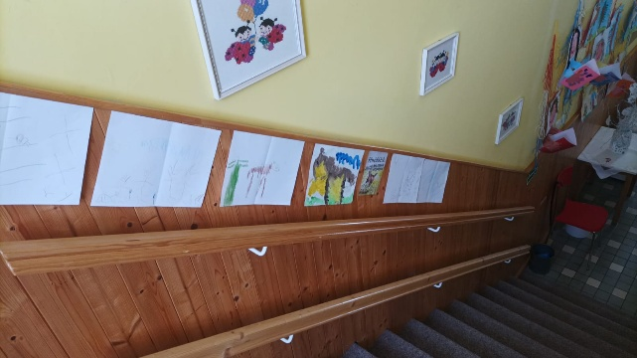
Do školky dorazil protagonista programu Josef Vavřík, kterého paní ředitelka představila s úsměvem: „To je ten pán, co vám půjčoval ty nádherné knížky.“ A děti hned věděly.
Pan starosta Tomáš Patzelt se omluvil — jako neuvolněný starosta byl v práci, ale o aktivitě věděl a velmi ji podporoval.
Pepa začal povídat… a najednou se plácnul do čela: „Děti, máme problém. Já jsem na něco úplně zapomněl!“ V herně to na okamžik ztichlo. „Co musí člověk udělat, když někam přijde?“ „Pozdravit!“ ozvalo se sborově. A tak Pepa napravil svou chybu, omluvil se a děti mu odpustily. Když se pak představil jako Pepa, děti zjistily, že žádný Pepík mezi nimi není — takže si s nikým nemohl podat ruku. Smích byl veliký.
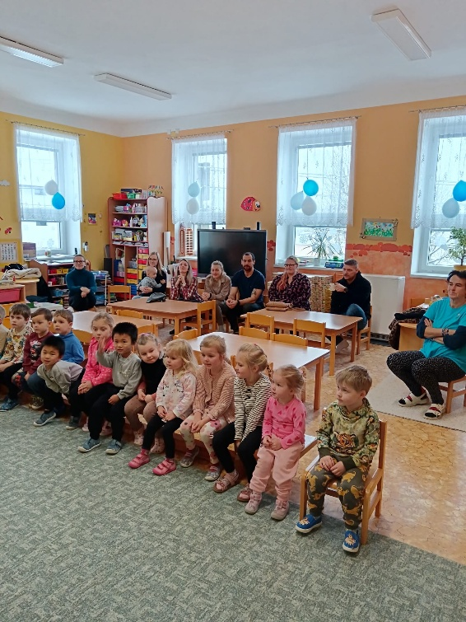
Děti zazpívaly rodičům písničku „Kniha je náš dobrý kamarád“
a Pepa se posadil na malou židličku.
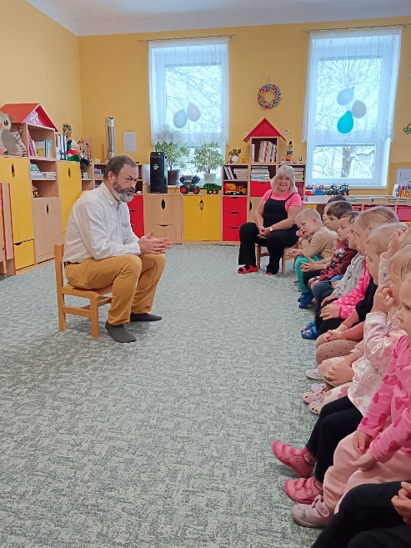

Vyprávěl příběh „Jak Karlík s Tomáškem našli dědečkovu kouzelnou knihu“. Děti čekaly kouzla, třpytky a čáry… Ale kniha byla plná bílých stránek.

Až na titulní straně stálo: „Když budeš mít rád všechny lidi, celý tvůj život se změní.“
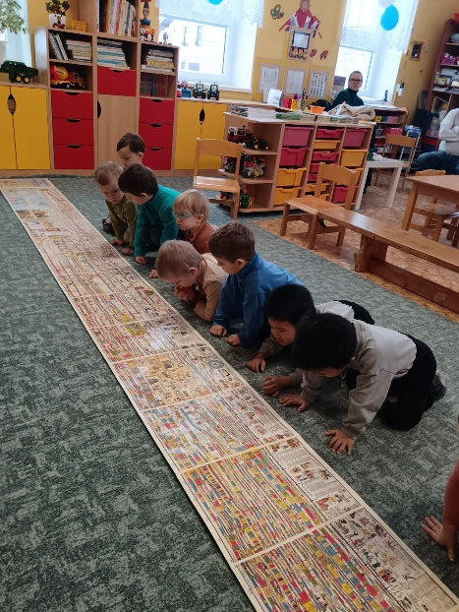
Karlík nechápal, Tomášek ano — protože jeho děda všem pomáhá, zdraví, neubližuje a nezapomíná na dvě kouzelná slovíčka: prosím a děkuji. A Pepa děti vyzval, aby to zkusily také.
Děti se smály u nejmenší knihy, která byla menší než Pepova dlaň. A když Pepa vytáhl tu největší, rodiče se naklonili dopředu — jestli se vůbec vejde do herny. Vešla. A všem se ulevilo.
Pak Pepa vytáhl svou nejkouzelnější knihu — Bibli. „Tady je kouzel nejvíc,“ řekl. A děti chtěly slyšet jedno z nich. Pepa přečetl: „Když se budeme mít rádi a pomáhat si, bude nám spolu dobře.“ A děti souhlasily.
Každé dítě dostalo svou vlastní kouzelnou knihu „Hnědáček a nalezená podkova“ z nakladatelství Advent-Orion. Rodiče přiznali, že u ní doma i slzeli — a že to bude první kniha, kterou si jejich děti přečtou samy, až se naučí ve škole číst.

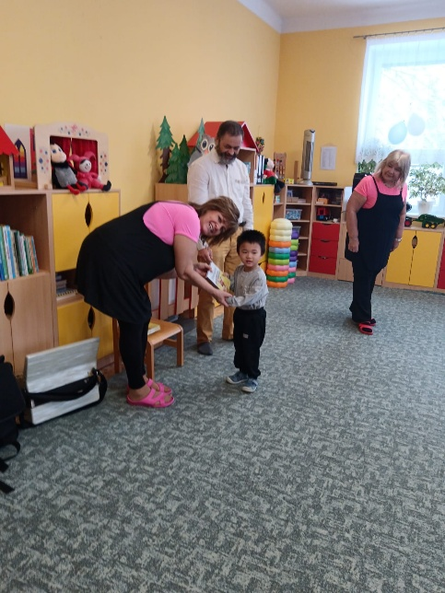
Než ale každé dítě dostalo svou kouzelnou knihu lehce, muselo nejdříve přijít, podat ruku, podívat se do očí, pozdravit a představit se. A když od paní ředitelky dostávaly tu vytouženou knihu, kterou pro ně pořídila firma Milvaro s.r.o., nesměly zapomenout poděkovat, jinak by si všechny knihy ponechala paní ředitelka. Nezůstala jí nakonec ani jedna, protože všechny děti poděkovaly.
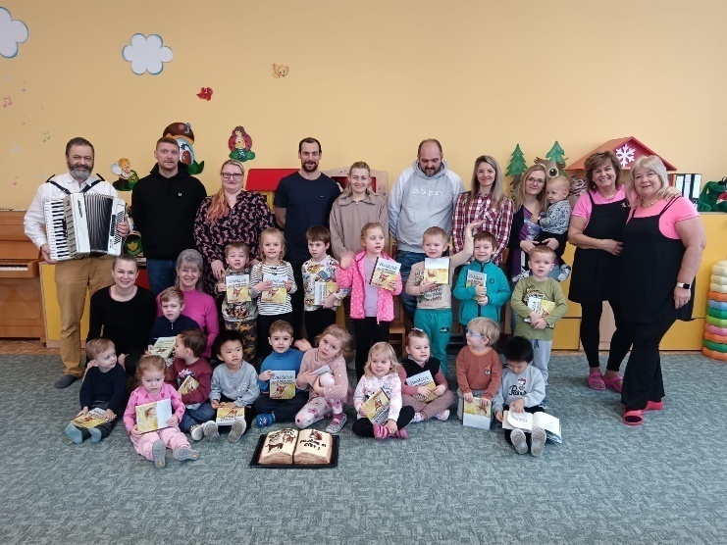

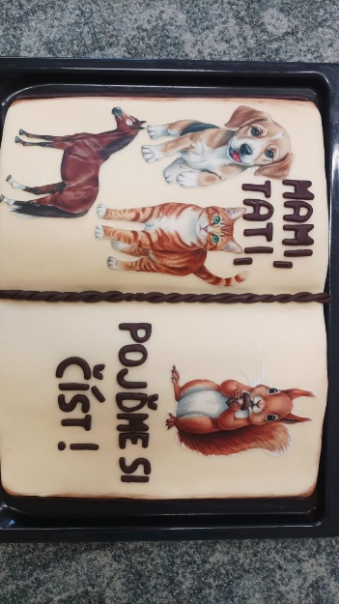

Když už se všichni chystali ven, otevřely se dveře a paní učitelka přinesla dort ve tvaru knihy.
Upekla ho kuchařka paní Hanka Vaníčková, která do něj dala tolik lásky, že by se z toho dala napsat další pohádka. Děti se radovaly — a než vyrazily ven, každé dostalo sladký kousek.
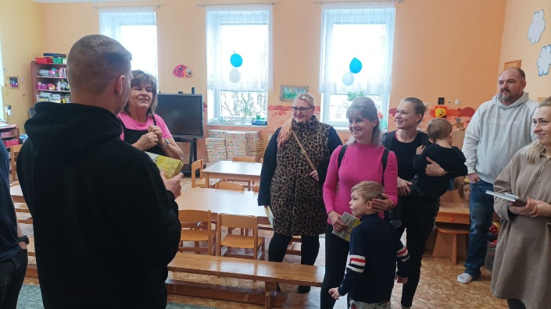
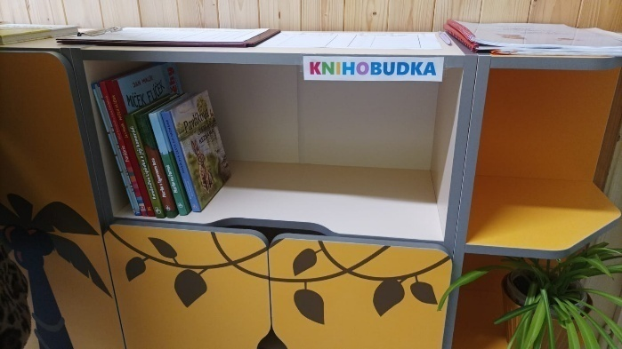
Paní ředitelka Greško se na závěr setkala s rodiči. Ti aktivitu velmi ocenili a přáli si, aby pokračovala. A paní ředitelka odpověděla: „Když se vám to líbilo, budeme pokračovat. Máme pro vás knihobudku — půjčujte si knihy, čtěte doma a buďte s námi součástí příběhů.“
Rozloučení bylo srdečné. A už teď se všichni těší na další ročník.
Text: Josef Vavřík
Foto: MŠ Kněžnice

